Nom: Halley
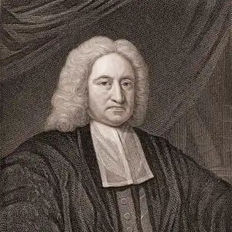
Nom complet: Edmund Halley
Nationalité: Anglais
Période de temps: 1656 à 1742
Découverte: comète tous 76 ans
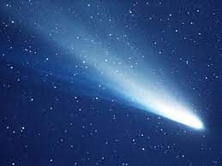
Anecdote: mort avant l’arrivée de la comète

